Proiectul didactic al lecției
Disciplina: Matematică
Clasa: a X-a, real
Unitatea de conținut: Funcția de gradul II.
Numărul lecției în unitatea de conținut (conform proiectării didactice de lungă durată): 8/15
Subiectul lecției: Sisteme de ecuații simetrice, omogene de gradul II.
Durata lectiei: 45 minute.
Unități de competență:
5.4. Clasificarea după diverse criterii a funcțiilor numerice, ecuațiilor, inecuațiilor, sistemelor studiate.
5.5. Aplicarea metodelor grafice pentru rezolvarea ecuațiilor, inecuațiilor, sistemelor de ecuații.
5.6. Rezolvarea ecuațiilor, inecuațiilor, sistemelor de două ecuații, sistemelor inecuații de tipurile studiate.
5.7. Transpunerea unor situații reale și/sau modelate în limbajul ecuațiilor, inecuațiilor, sistemelor de ecuații/inecuații, rezolvarea problemei obținute și interpretarea rezultatului.
5.8. Analiza rezolvării unei ecuații, inecuații, sistem în contextul corectitudinii, simplității, clarități și al semnificației rezultatelor.
Obiectivele lecției: La finele lecției, elevii vor fi capabili:
O.1. Să recunoască sisteme de ecuații simetrice, omogene de gradul II.
O.2. Să rezolve sisteme de ecuații simetrice, omogene de gradul II.
O.3. Să manifeste independență în gândire, investigând aplicarea ecuațiilor de gradul II în diferite domenii;
O.4. Să acceseze platformele educaționale indicate pentru realizarea sarcinilor propuse.
Tipul lecției: Lecție de formare a capacităților de aplicare a cunoștințelor.
Tehnologii didactice:
- Forme:
- Frontală;
- Individual.
- Metode:
- exercițiul;
- algoritmizarea;
- observarea;

- Mijloace de învățământ:
- I. Achiri, P. Efros, V. Garit, N. Prodan. Matematică. Manual. Clasa a X-a. Editura Prut Internațional. Chișinău, 2012;
- Computerul; telefonul mobil;
- Proiectorul sau tabla interactivă;

Platforme educaționale:
- https://educatieinteractiva.md
Evaluarea: formativă, evaluare orală; produse: problemă rezolvată, răspuns oral.

Scenariul lecției
Etapele activității didactice | Obiective | Demers acțional al lecției | Timp  (în minute) | Tehnologia realizării  (Metodă/Formă de activitate/Resurse)
Evocare | O.1  O.2  O.3  O.4 | Moment organizatoric.  Profesorul verifică prin sondaj realizarea temei cantitativ. Îndrumă elevii în rezolvarea exercițiilor neefectuate acasă.  Profesorul anunță subiectul și obiectivele lecției.  Repetarea reperelor teoretice studiate la lecție precedentă:  https://educatieinteractiva.md/adevarat-fals/11802 | 2  3  5 | Frontal;
Realizarea sensului | O.1  O.3  O.4 | Elevilor se propune rezolvarea sistemelor la tablă:  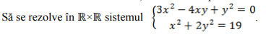  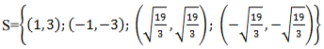  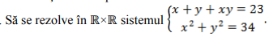  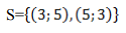  Rezolvarea independentă a sistemelor omogene din jorul interactiv: https://educatieinteractiva.md/potriveste-perechi/16345  Rezolvarea independentă a sistemelor osimetrice din jorul interactiv:  https://educatieinteractiva.md/potriveste-perechi/16346 | 5  5  10  10 | Frontal;  Frontal;  Individual  Individual
Reflecție | O.1  O.2  O.3  O.4 | Realizarea Feedback-ului  Evaluarea gradului de realizarea a obiectivelor lecției.  Notarea elevilor.  Temă pentru acasă.  De repetat: algoritmul de rezolvare a sistemelor omogene si simetrice (conspect)  De rezolvat:  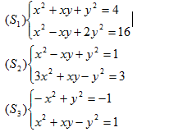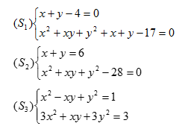 | 5

